TP2 Capture de trames

L2 info 2023
Travail avec Wireshark

0 Pour toutes les questions vous illustrerez vos propos avec des captures d’écran ET des fichiers de trames wireshark (format .cap)

Les fichiers cap seront transmis dans un fichier zip

Infos réseau utilisées dans ce TP :
Avec quel système d’exploitations faites vous le TP ? : debian 12
adresse mac de votre carte ethernet ? (ifconfig / ipconfig): a4:bb:6d:60:b1:c9
Adresse IP utilisée pour aller sur internet : 10.132.2.234

IP
Activez le protocole IPv4 (Analyser / protocoles activés …);Ajoutez uniquement les trames contenant de l’IP v4 (en plus d’ethernet)

Proposez un filtre de capture pour ne capturer que des datagrammes IP .
On peut utiliser le filtre IPV4 Only (dont la condition est : ip)
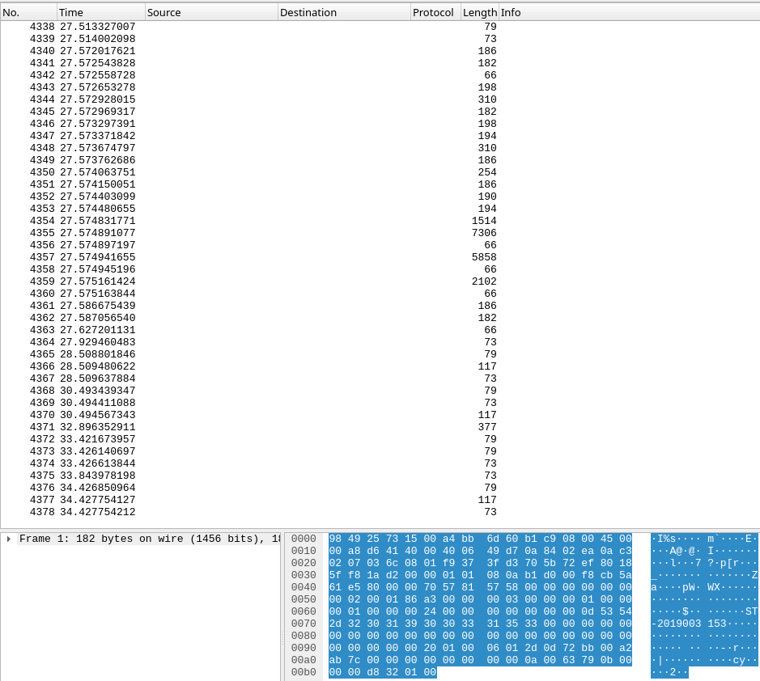
Faites une capture d’écran de votre interface avec l’inspection protocolaire, le filtre, la liste des paquets et le détail d’un paquet

Entête IP
Choisissez un paquet UDP que vous trouverez dans votre capture.
Quel est le premier champ de l’entête IP ?
Nom du champ : Version
Valeur du champ : 0100 (4)
Quelle est la taille de l’entête standard d’ IP?
La taille de l’entête standard d’IP est de 20 bytes.
Expliquez la valeur trouvée dans le premier octet de l’entête IP
La valeur du premier octet de l’entête IP est 0x45. C’est la longueur de l’entête ip.
Quel champ permet à IP de signaler qu’il autorise de couper son datagramme en deux pour passer dans un réseau Ethernet avec un MTU plus petit ?
Le champ « flags » permet de signaler que le datagramme peut être coupe en deux pour un Mtu plus petit.
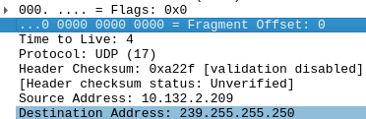

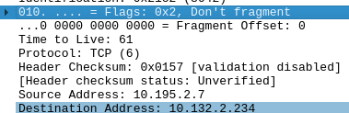

Quel champ permet à IP de garantir que le paquet ne va pas errer indéfiniment sur internet ?
Le champ TTL(Time to Live) est le champ qui permet au paquet au paquet d’être détruit s’il passe par de trop nombreux routeurs. Ainsi le paquet ne va pas errer indéfiniment sur Internet.
Quelle est la valeur maximale que peut prendre ce champ ? Argumentez
ce champ est stocke sur un seul octet, sa valeur maximale est donc 255, a moins qu’il y ait des valeurs interdites.
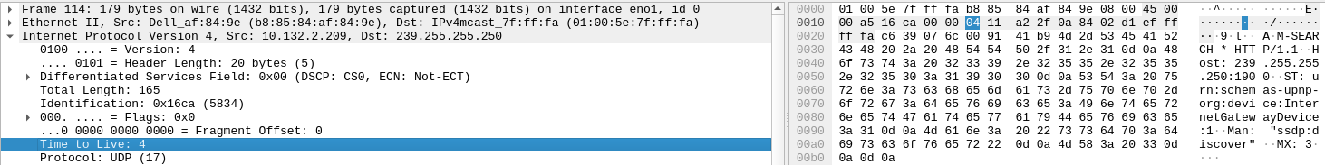
La valeur de ce paquet est de 4 en décimal et en hexadécimal.
Champ Protocole
A quoi sert le champ protocole ? Quelles valeurs prend il majoritairement ?
Le champ protocole donne le protocole utilise pour le niveau superieur.
La valeur prise majoritairement est le protocole TCP, de temps en temps, on trouve aussi des paquets sous protocole UDP.
Donnez les 4 champs de l’entête IP qui selon vous sont les plus importants, expliquez pour chacun des champ son rôle et pourquoi il est plus important que les autres. Vous ordonnerez par ordre d’importance décroissante
1 : Destination address : sans ce champ on ne sait tout simplement pas ou envoyer le paquet donc même si par miracle il passe par la ou il était destine, on aura aucun moyen de le savoir et le paquet continuera de naviguer avant d’être détruit.

2 : Protocol : sans ce champ le paquet ne peut pas être ouvert par le bon outil en remontant les couches. Grace a ce champ on peut donc vraiment exploiter le paquet

3 : Total length : ce champ, un peu a la manière du précédent nous permet d’exploiter le paquet car on sait ou il va se terminer et on est donc assure de ne pas prendre qu’une partie du paquet disponible

4 : Source address : ce champ permet d’établir une discussion entre deux périphériques ce qui est très souvent nécessaire.

DHCP
Chargez la capture de trames suivante : https://wiki.wireshark.org/SampleCaptures?action=AttachFile&do=get&target=dhcp.pcap
Activez la connaissance de tous les protocoles (Analyser / protocoles activés ...)
Expliquez à quoi sert l’échange des 4 trames que vous voyez.
On a ici un serveur et un client DHCP qui font un échange pour que le client obtienne les paramètres de configuration.
Donnez l’encapsulation protocolaire ( couches 1 à 4) du protocole. Quel paradoxe constatez vous ?
On voit que l’adresse ip est l’adresse réseau, cependant l’adresse mac n’est pas une adresse mac particulière.
Le serveur ayant reçu l’appel du client il connaît donc bien l’envoyeur et donc la destination de sa réponse.
Sur quel protocole de niveau 4 s’appuie DHCP ?
DHCP s’appuie sur le protocole UDP
donnez une explication de ce choix
Quel sont les champs utilisés dans ce protocole de niveau 4 ?
Les champs utilises sont « source, destination, length, checksum »
A quoi peut être identifié la notion de port . ?
La notion de port peut être assimilée comme l’adresse de niveau 4.
Combien de port peut on gérer au maximum ?
On peut gérer 2^16 ports maximum environ car les ports sont stockes sur 16 bits.
Quels sont les ports utilisé par DHCP ?
DHCP utilise les ports 68 et 67.
Qui possède l’adresse IP 192.168.0.1 ?
C’est le serveur DHCP qui possède cette adresse IP.
A quel moment votre poste possède t il une adresse IP ?
Numéro du paquet ou temps
Quelles informations de configuration réseau sont transmises au poste ?
Réponse
Cette configuration permet t elle un usage complet d’IP, expliquez ?
Réponse

